INDICAÇÃO Nº ____/2021

Solicito a Prefeitura Municipal a instalação de um abrigo para as pessoas que trafegam pelo parque da mina , sendo assim se protegendo de sol intenso e chuvas .
Senhor Presidente

INDICO, nos termos regimentais, que se encaminhe ofício a Prefeitura Municipal junto a Secretaria competente, solicitando a instalação de um abrigo para as pessoas que trafegam pelo parque da mina , sendo assim se protegendo de sol intenso e chuvas .

JUSTIFICATIVA

- Proteção de chuvas, ventos fortes e sol intenso .

- O objetivo principal é oferecer mais conforto e comodidade as pessoas que utilizam o parque da mina , quer seja para as atividades fisicas ou para alunos em treinamento da auto escola .

- Considerando inúmeros pedidos a está vereadora

Sala das Sessões, 15 de Março 2021

______________
Prof.- Iara Costa
Vereadora

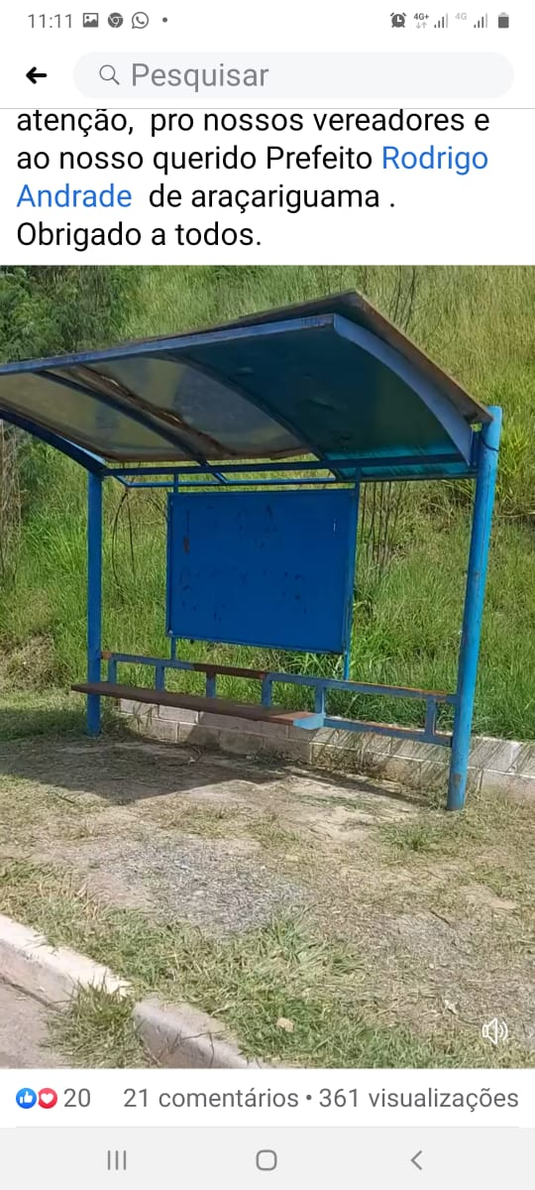
Parte que começa a escadaria da arena no parque da mina

